2023213Z6L3

例3　(2023·遂宁市期末)一列简谐横波沿直线方向由*a*向*b*传播，*a*、*b*两质点的平衡位置相距3 m，*a*、*b*两质点的振动图像如图所示。则该波的传播速度大小可能为(　　)

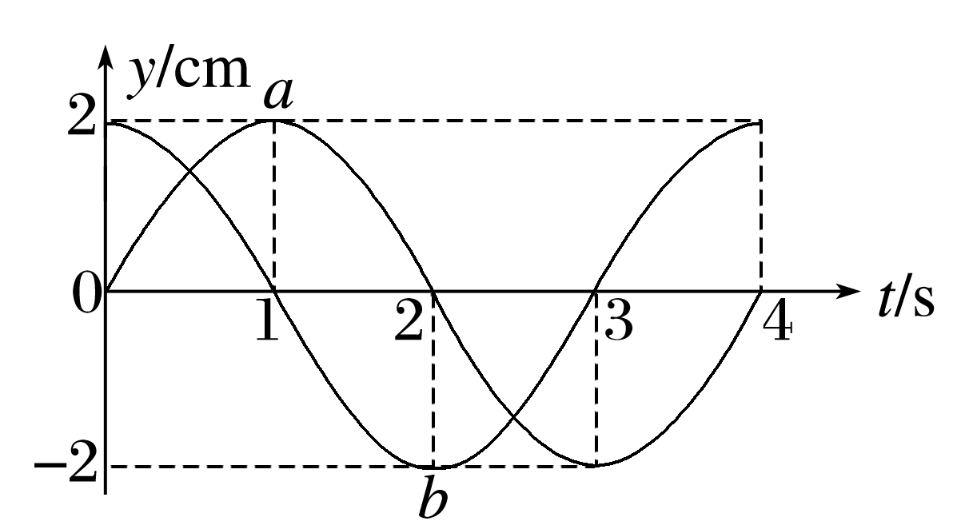

A．2.0 m/s B．1.5 m/s

C．1.0 m/s D．0.5 m/s